Estrutura básica do Banco de Dados – Projeto Markeplace de Leilões
describe actioneers;

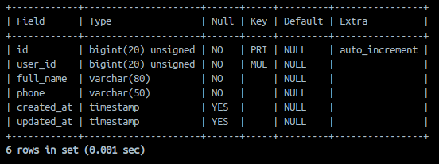

describe addresses;
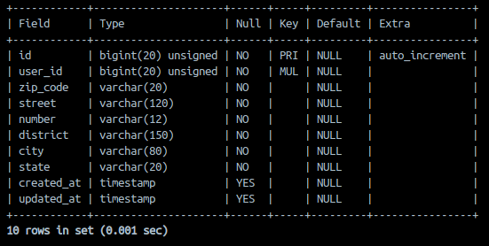

describe annoucements;
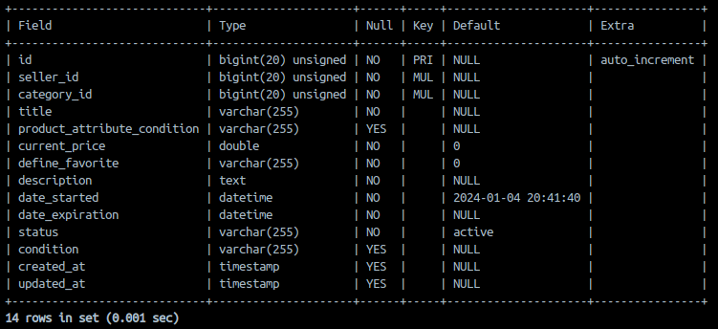

describe announcement_attributes;
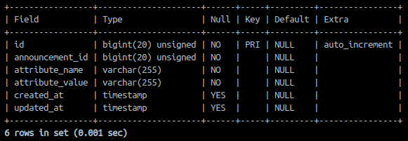

describe bids; (Ofertas, Lances)
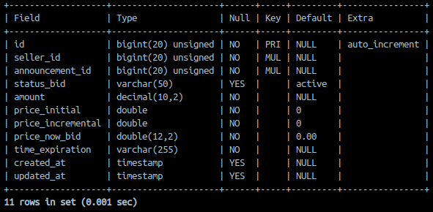

describe categories;
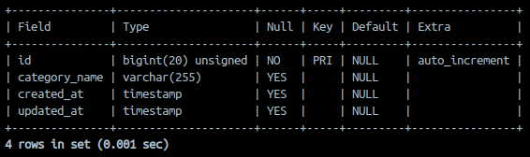

describe history_bids;
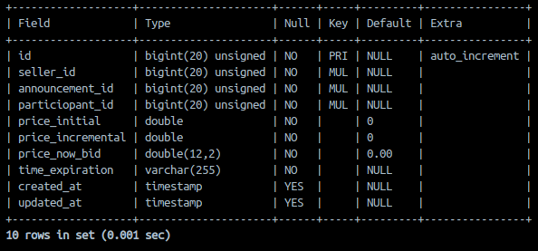

describe images;
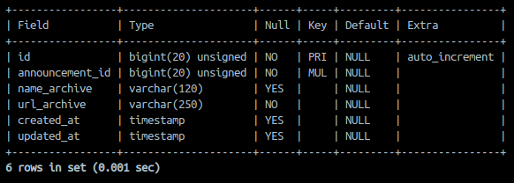

describe particiopants; (Histórico de participantes)
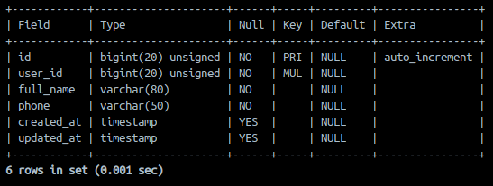

describe sellers;
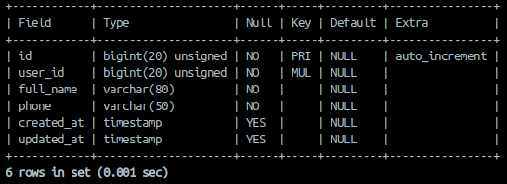

describe shipping_methods;
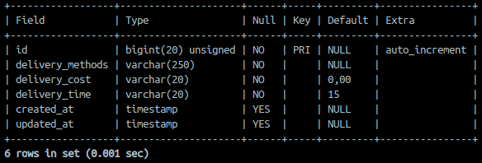

describe users;
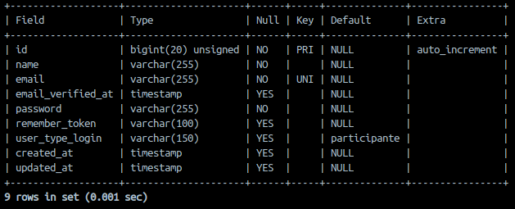

Estudo a ser feito de verificação de identidade dos Vendedores / Compradores:
Adicionar R$ 450,00 como créditos iniciais:
=> https://exato.digital/corporate/api-verificacao-cpf

Serviço a ser aplicado para disparo de e-mails, SMS e Whatsapp:
Seriam 100 reais para disparar 25 mil e-mails:
=> https://www.zenvia.com/promos/dispare-mensagens-em-massa/

